 **人難免犯錯，犯錯之後怎麼做，是面對還是逃避、誠實還是說謊？常常讓人難以決定。這次幾篇文章的作者都提到了這類的經驗，透過他們的描述，可以幫助我們做出適當的選擇。**

**文本來源：****113年5月12日第8、9版**

**(週日主題寫作)**

**113年5月16日第9版(兒童)**

**設計者：林玫伶（清華大學客座助理教授、兒童文學作家）**

**多文本讀報學習單（解答篇）**

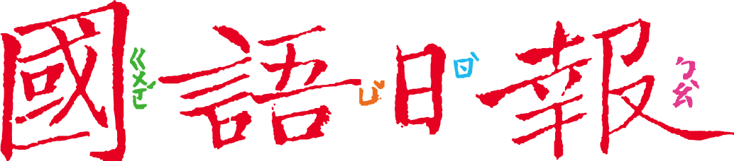

**🕮任務一：犯錯後的選擇**

閱讀5月12日第8、9版「週日主題寫作」，回答以下問題：

1. 根據A〈通往一切的道路〉、B〈平板掉落之後〉和C〈相機不見了〉三篇文章的描述，完成下表：

|  |  |  |  |  |  |  |
| --- | --- | --- | --- | --- | --- | --- |
| 文章 | A | | B | | C | |
| 犯了什麼錯？ | 不小心弄壞媽媽心愛的東西 | | 爬到按摩椅上玩，不小心摔壞平板 | | 故意把隊友心愛的相機藏起來 | |
| 選擇  （在格子塗顏色） | 承認 | 說謊 | 承認 | 說謊 | 承認 | 繼續騙 |
| 結果 | 父母生氣，但後來媽媽稱讚作者是家裡的好榜樣 | | 媽媽安慰作者沒關係，爸爸生氣責問為何爬高 | | 作者痛哭，隊友後來不再聯絡，作者仍不斷反省 | |

1. 從上表中可以發現，即使選擇「承認」，結果也不一定「完全沒事」，這幾位作者仍然付出了「選擇承認的代價」。這些代價是什麼？（複選）

■ 對方知道後還是會生氣 ■ 對方可能不想再理你了

□ 承認時，對方要求以牙還牙 ■ 承認時，自己感到緊張、尷尬、難過

■給師長的話：承認錯誤需要勇氣，從作者們的真實經驗中，了解選擇「承認」也會付出代價。

**🕮任務二：代價**

既然承認錯誤也要付出代價，那麼，這幾位作者為何不選擇逃避或說謊呢？

1. 回到任務一的表格，假如作者選擇了「說謊」，那麼結果又會如何？

（填寫時請根據文章內容）

|  |  |  |  |  |  |  |
| --- | --- | --- | --- | --- | --- | --- |
| 文章 | A | | B | | C | |
| 假如作者選擇說謊 | 承認 | 說謊 | 承認 | 說謊 | 承認 | 繼續騙 |
| 結果 | 父母會更生氣，以後不被信任 | | 謊言被拆穿後，父母會更生氣，結果不堪設想 | | 罪惡感油然而生，被羞恥感煎熬 | |

1. C〈相機不見了〉這篇文章有提到「罪惡感」和「羞恥心」，以下哪些說明比較符合？（複選）

■ 罪惡感是因為被良心譴責，而愧疚難安

■ 罪惡感是因為知道做錯事，而感到懊惱

□ 罪惡感是因為即將被法辦，而感到害怕

■ 羞恥心是因為做不對的事，而尷尬焦慮

■ 罪惡感和羞恥心會促使人們改正錯誤

1. 從上表中可以發現，作者在選擇「承認」還是「說謊」時，內心有過一番掙扎，不論承認或說謊，都要付出代價。和同學討論看看，哪種代價比較大？為什麼？

(參考答案)

說謊的代價比較大，因為要一直擔心被發現或被拆穿，心裡時時刻刻都在緊張，太難受了。

說謊就是捏造事實，要用更多的謊言去掩蓋，早晚會被發現，到時會更難以收拾。

■給師長的話：進一步分析做錯事選擇「不承認」、「說謊」，所付出的代價更大。

**🕮任務三：承認的時機**

閱讀5月16日〈主任來班上〉，回答以下問題：

1. 誰做錯事了？

□作者 □學姐 □主任 ■作者的同學 □別班的同學

1. 做錯事的人什麼時候承認並道歉？在下面的時間軸圈起來。

自己做錯事的當下

被對方告狀、主任來瞭解時

學校通知家長到校時

1. 接續上一題，寫出「不同時間」承認錯誤，可能會付出怎樣的代價？

代價是：對方可能還是生氣，自己也沒面子

代價是：一直擔心被發現，最後還是被導師和全班同學知道自己做錯，更無地自容

代價是：除了被學校處罰，還會被爸媽處罰，而且丟了爸媽的臉

自己做錯事的當下

被對方告狀、主任來瞭解時

學校通知家長到校時

1. 你有以下的經驗嗎？請分享你「還沒承認時」，以及「承認當下」的心情。
2. 做錯事，且立刻坦白承認：
3. 做錯事，隔了一段時間才承認：
4. 做錯事，被發現才承認：

（請自由發揮）

■給師長的話：任務三聚焦在做錯事時「認錯的時機」，因為代價也會隨著時間拉長而變得更大。